Gut aufgepasst!

Hört euch die Beschreibungen gut an.
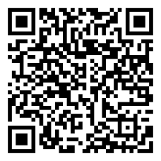
Wenn ihr danach alles richtig verbunden habt, erscheint am Ende der Code zu einem Schloss.

